Carte Régionale de Nouvelle-Aquitaine
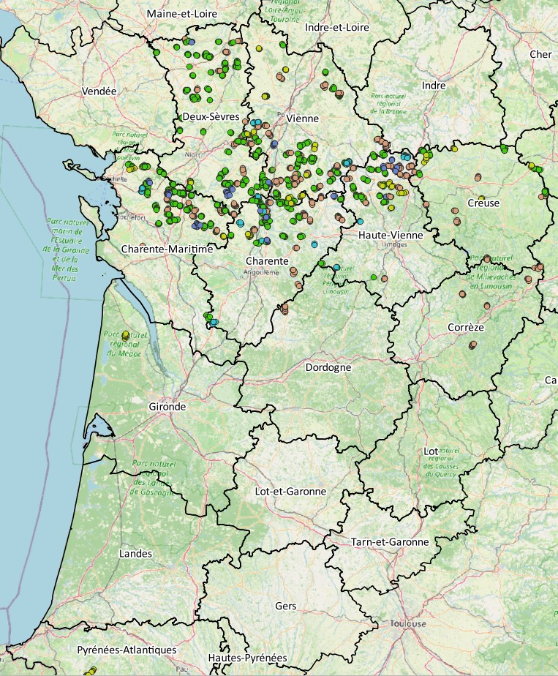

Carte locale centrée sur la mairie de Surin
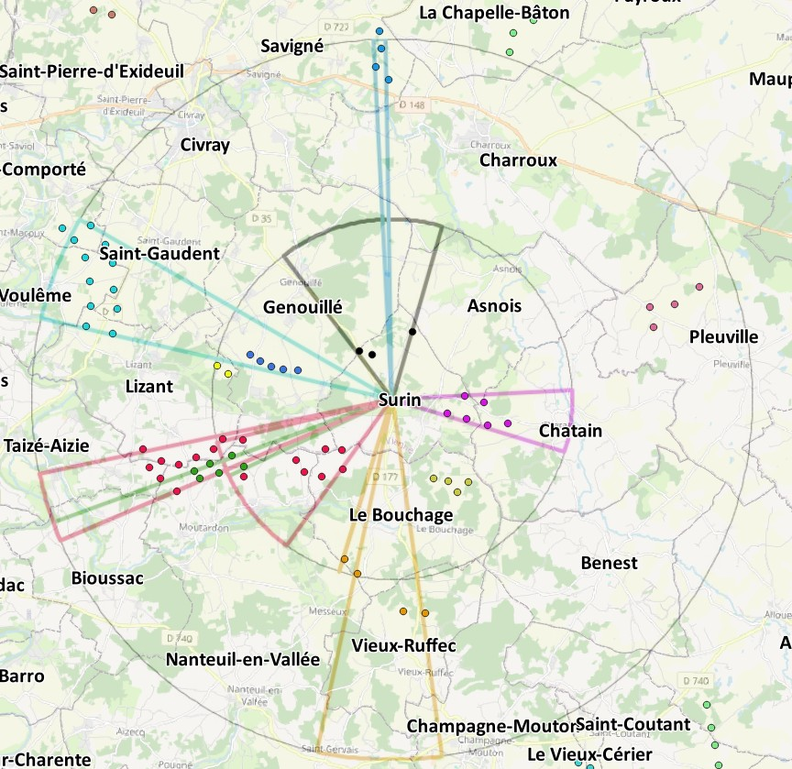
Légende des éoliennes retenues pour l’étude cartographique
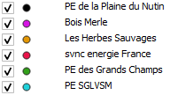
Légende des parcs non retenus dans l’étude cartographique
